

**МИНИСТЕРСТВО ОБРАЗОВАНИЯ И НАУКИ РЕСПУБЛИКИ ДАГЕСТАН**

**МКОУ «Бугленская СОШ имени Ш.И.Шихсаидова»**

**Россия, республика Дагестан, 368210, Буйнакский район село Буглен, ул. Спортивная 6,**

**e-mail :buglen_school@mail.ru ОГРН:1030500714793 ИНН:0507009667**

Утвержден:

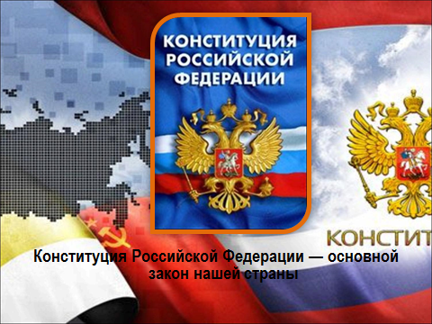директором МКОУ

«Бугленская СОШ.

им. Ш.И.ШИХСАИДОВА»

**____**Джаватовой А

зам. директора по в/р

________Джахбаровой Д.Г.

«__»______2018ГОД._

**Дорожная карта**

**по проведению недели посвященной 25-летию**

**Конституции Российской Федерации**

**МКОУ «Бугленская СОШ им. Ш.И.Шихсаидова».**

|  |  |  |  |  |  |  |
| --- | --- | --- | --- | --- | --- | --- |
| **№** | **Проводимые мероприятия.** | **Класс.** | **Кол.-во.** | **Сроки.** | **Ответственные.** | **Гости.** |
| **1** | **КЛ. ЧАС: Права детей забота государства** | **3 «б»** | **18** | **8.12.18** | **Кл.рук. Валиева Р.З.** | **РОДИТЕЛИ.** |
| **2** | **КЛ. ЧАС: Конституция РФ.** | **5** | **15** | **7.12.18.** | **Кл. рук.- Сулейманова У.Г** | **РОДИТЕЛИ.** |
| **3** | **КЛ ЧАС:** | **3 «А»** | **17** | **08.12.18.** | **Кл. рук.-Алиева Н.А.** | **РОДИТЕЛИ.** |
| **4** | **КЛ. ЧАС:**  **ПРАВА РЕБЕНКА В НОВОМ ВЕКЕ.** | **4** | **19** | **11.12.18.-** | **КЛ. рук.Алхасова М.Б** | **РОДИТЕЛИ.** |
| **5** | **Кл. час: Конституция Российской Федерации.** | **10.-7.** | **21.** | **10.12.18.** | **КЛ. РУК.-10 класса Абдуллатипова Р.К.** | **РОДИТЕЛИ.**  **Зам. по ВР.**  **ПСИХОЛОГ. ЛОГОПЕД .**  **СОЦ. ПЕДАГОГ.** |
| **6** | **Торжественная общешкольная линейка к 25-летию Конституции РФ** | **1-11** | **265** | **12.12.18.** | **Зам .по ВР.** | **РОДИТЕЛИ**  **Работники музея.**  **Работники ЦТКНР.** |
| **7** | **Радиолинейка: День Конституции РФ** | **1-11** | **260** | **12.12.18.** | **Совет лидеров.** | **Родители.** |
|  |  |  |  |  |  |  |

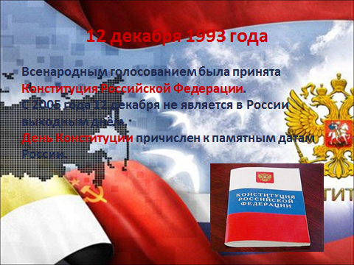

12.12.18г ВМКОУ «Бугленская СОШ. имени Ш. И. Шихсаидова» состоялась торжественная общешкольная линейка - «25-летию Конституции Российской Федерации»

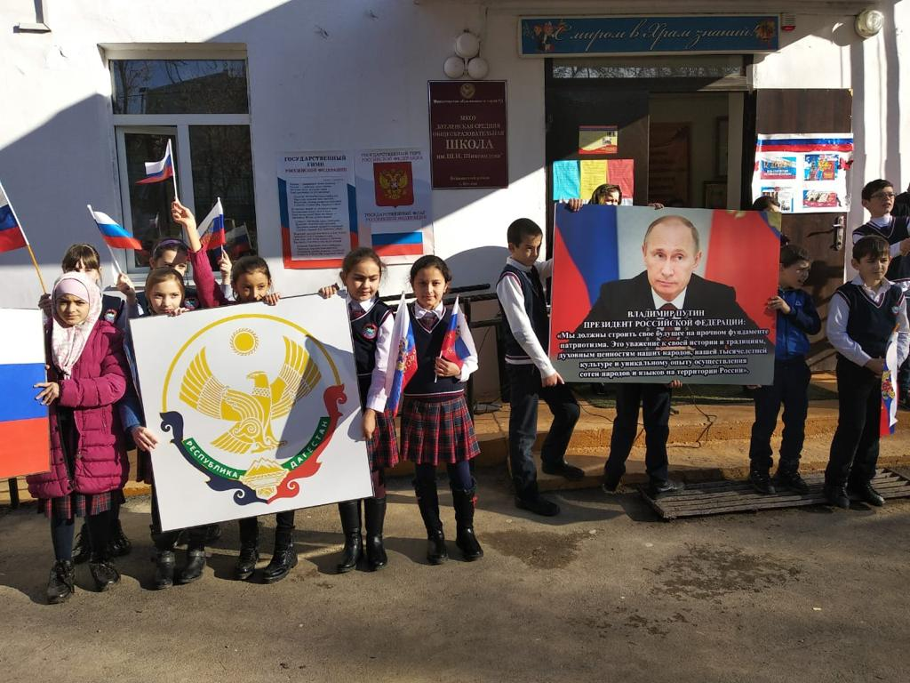

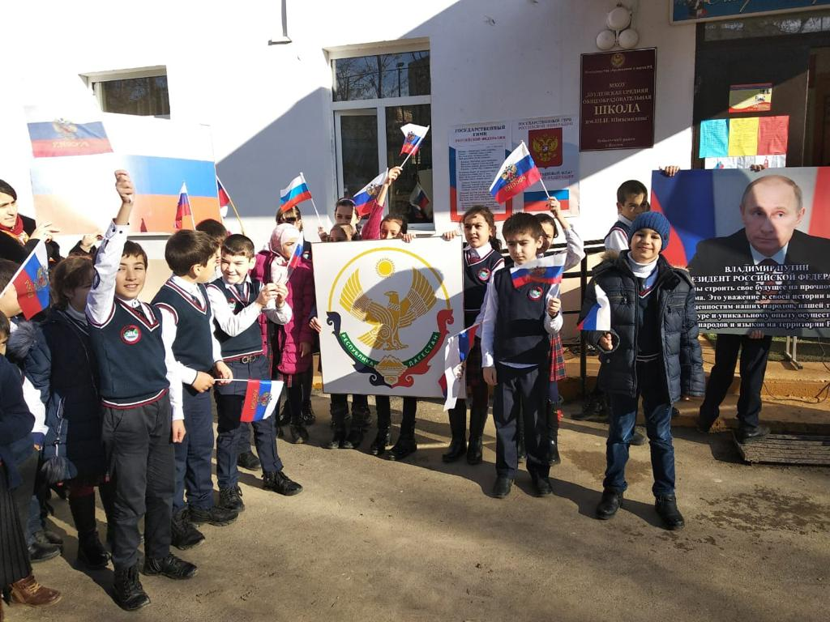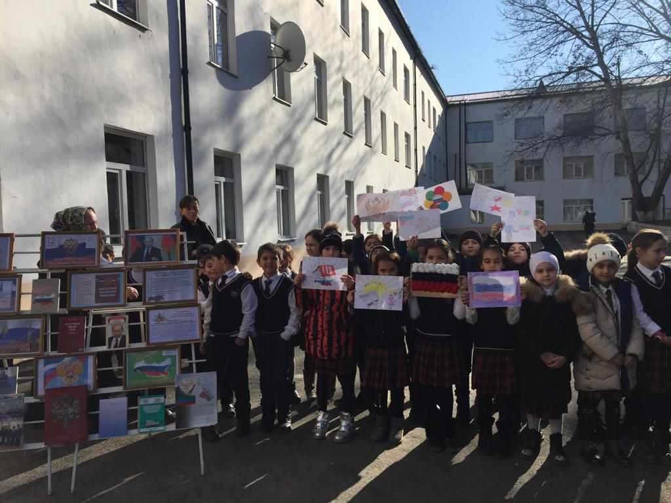

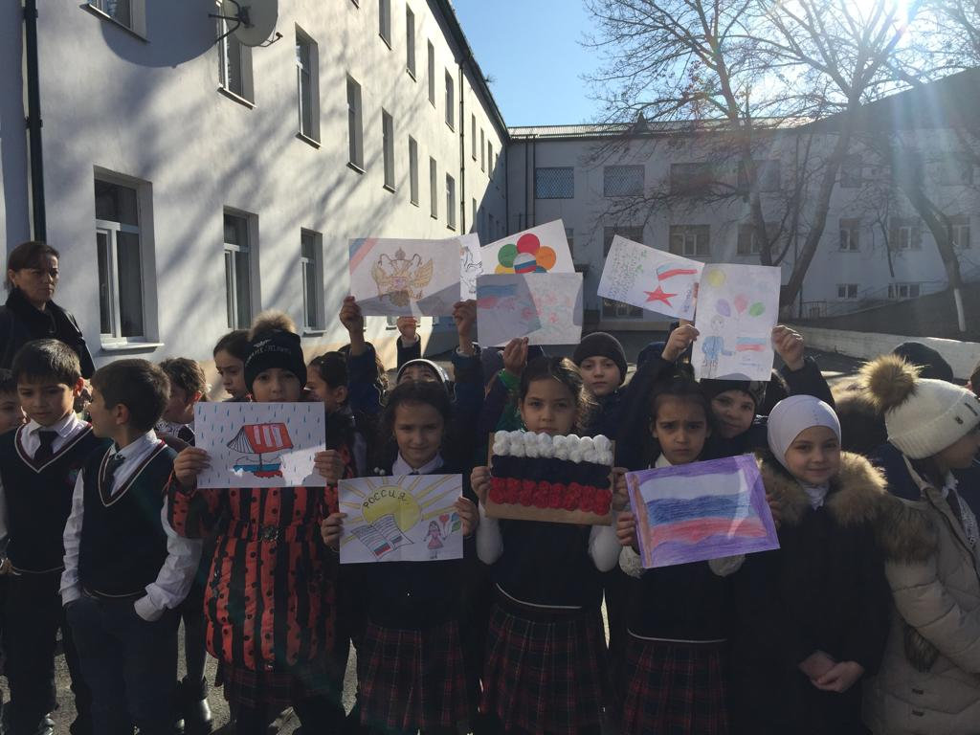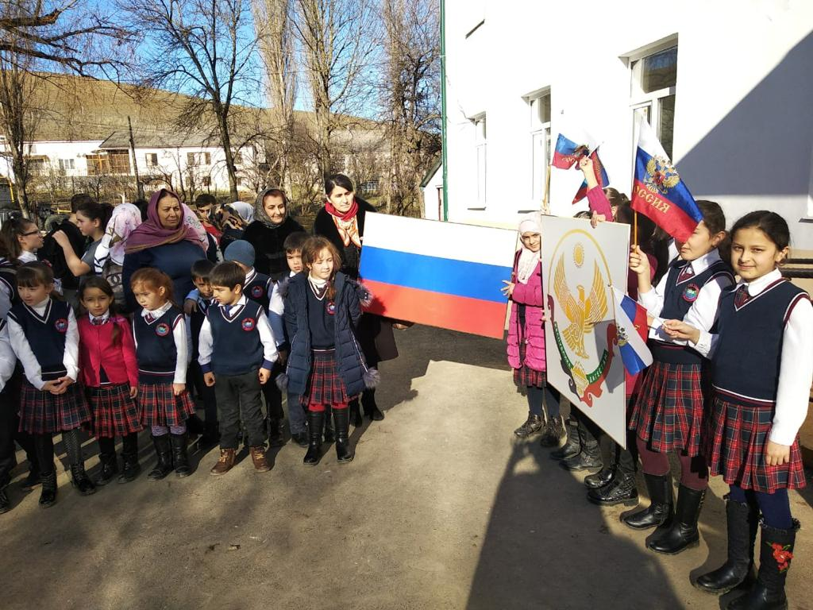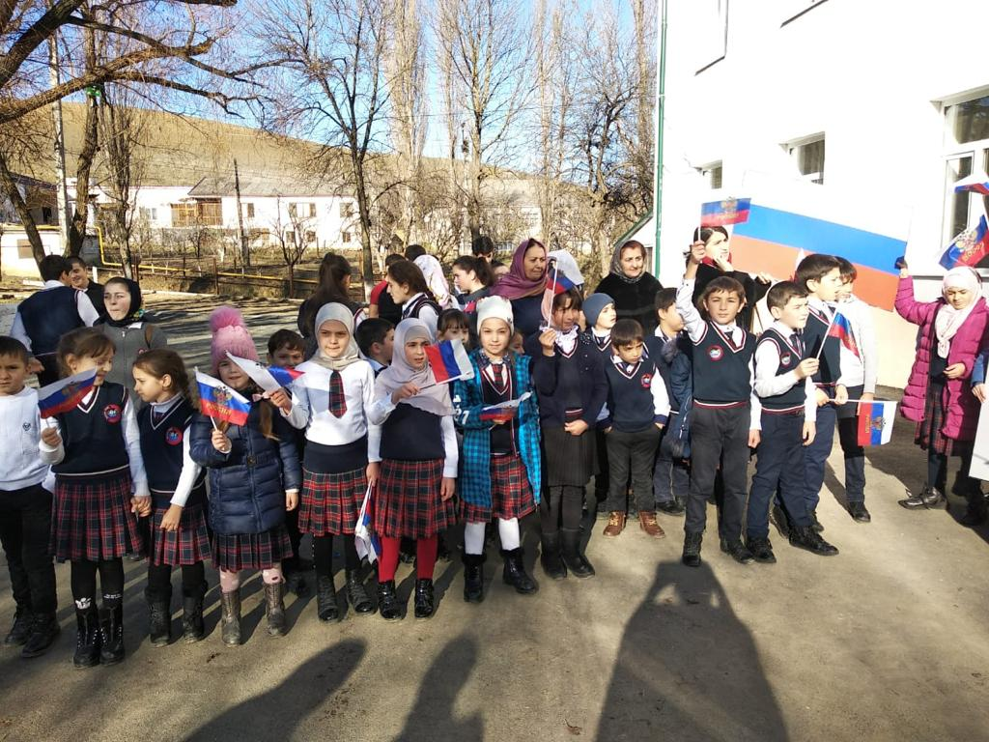

11.12.18г в МКОУ «Бугленская СОШ. имени Ш. И. Шихсаидова» прошли спортивные состязания ко дню Конституции России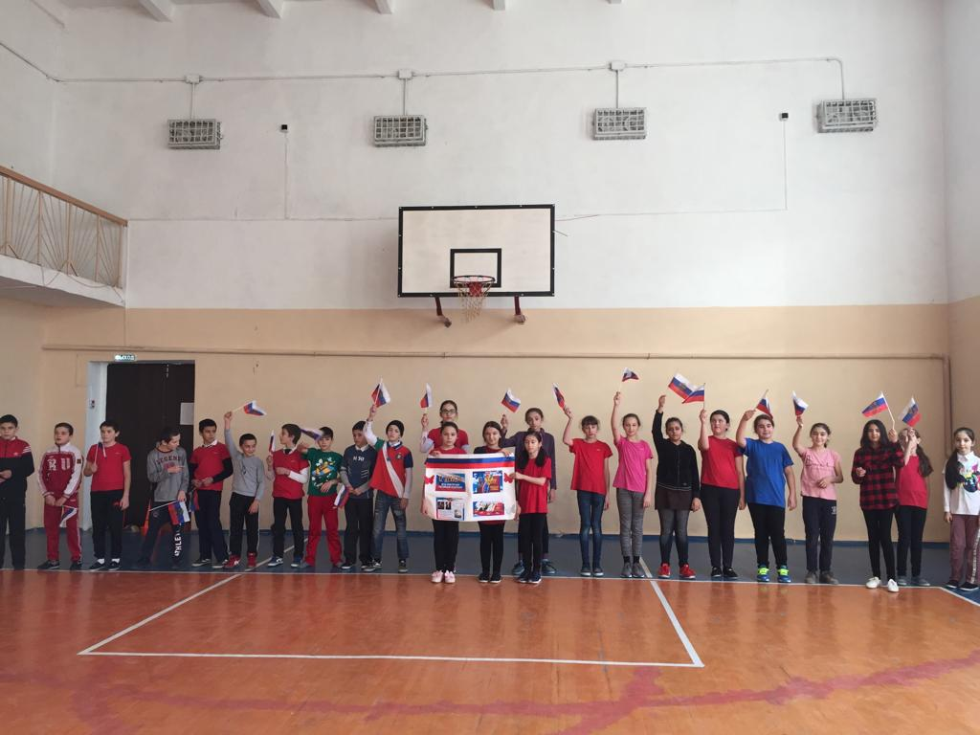

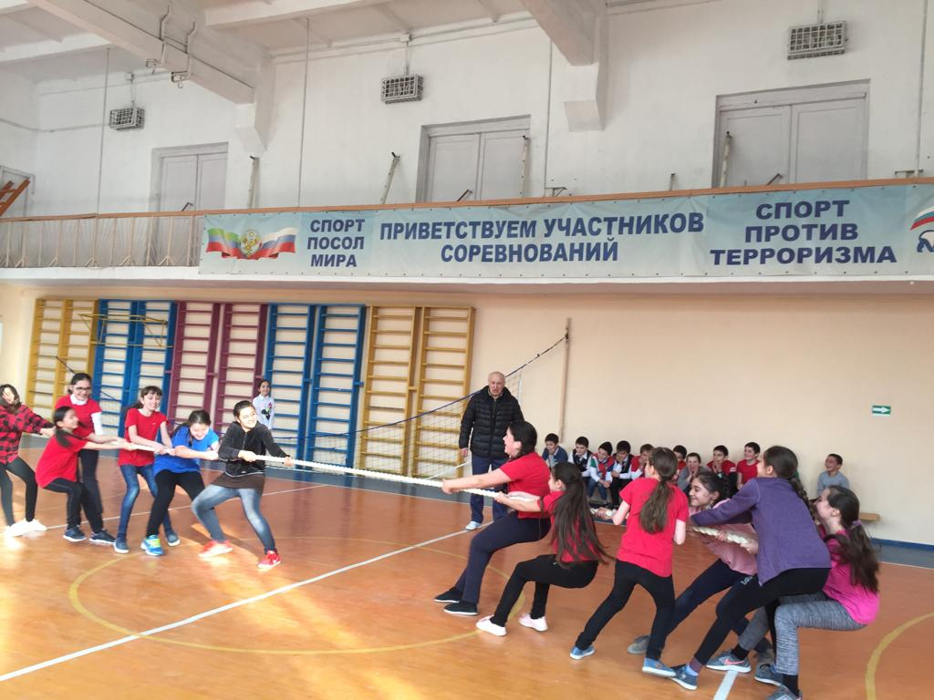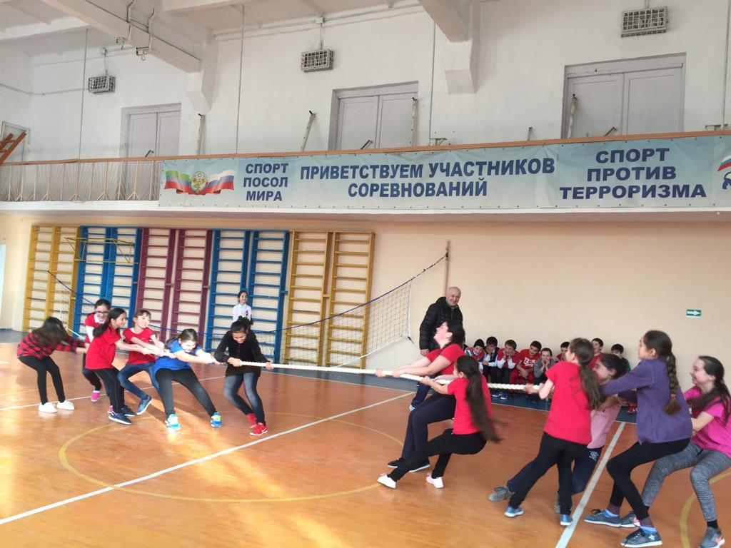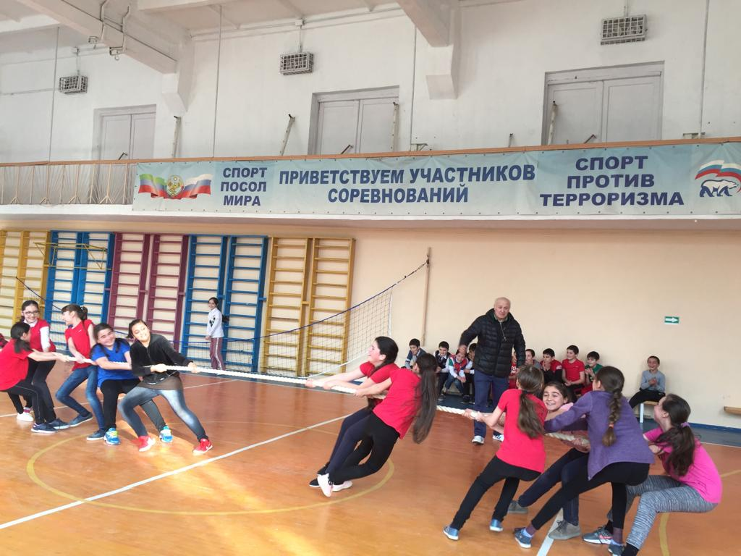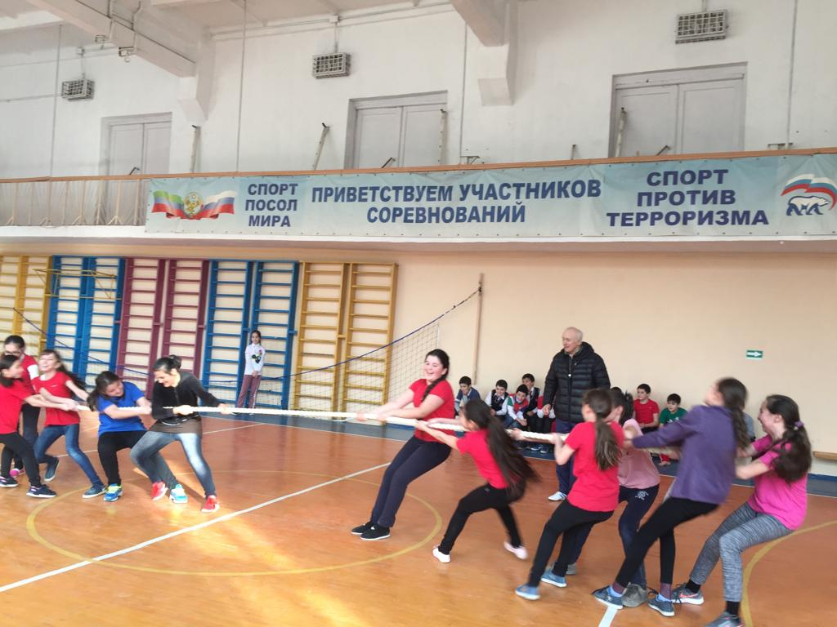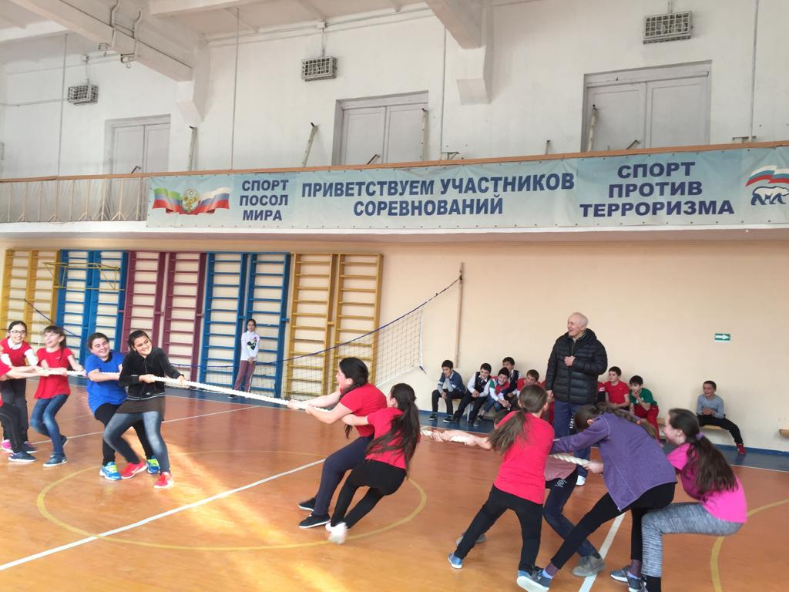

10.12.18г. в МКОУ «Бугленская СОШ. имени Ш. И. Шихсаидова» в 3 «а» классе, классный руководитель Алиева Н.А. провела классный час «Права ребенка в новом веке».

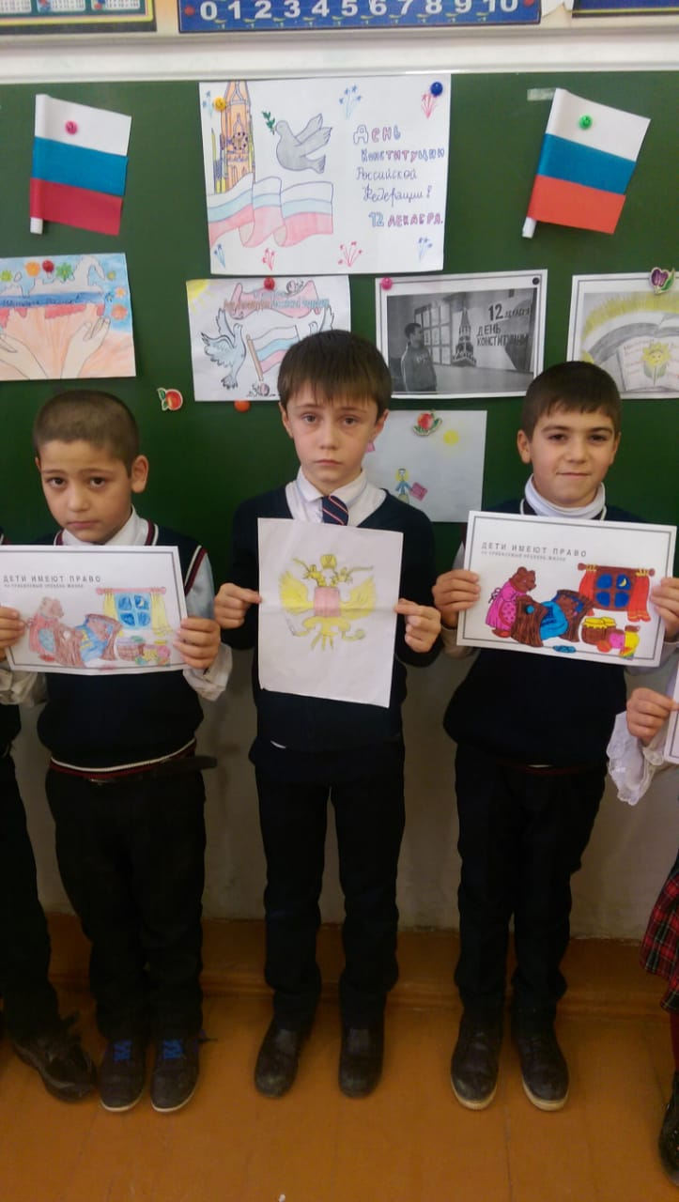

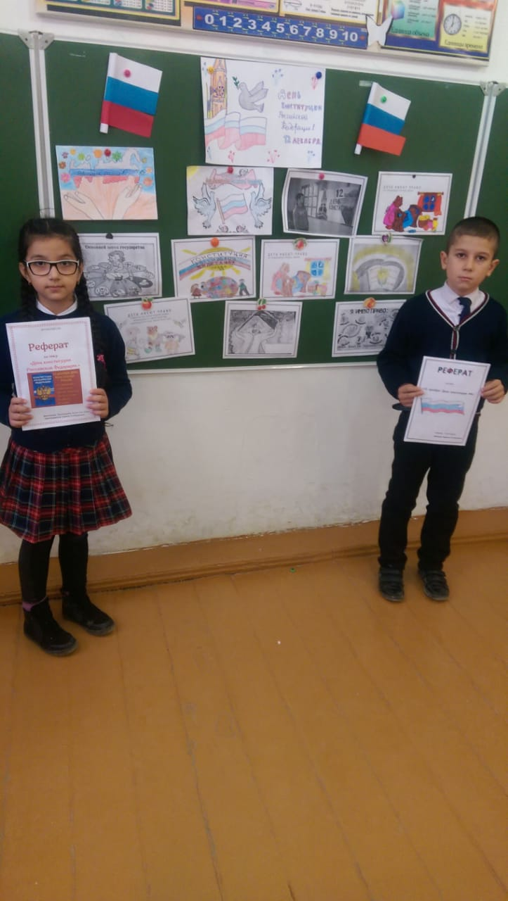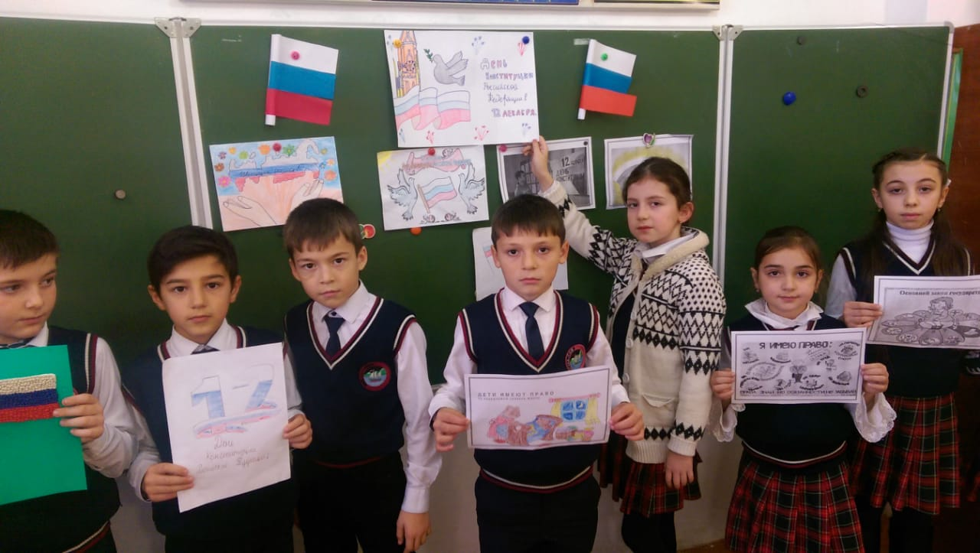

11.12.18г-В МКОУ « Бугленская СОШ. имени Ш. И. Шихсаидова» классный руководитель 8 «б» Мусаев М.Н. провел классный час «День конституции России»

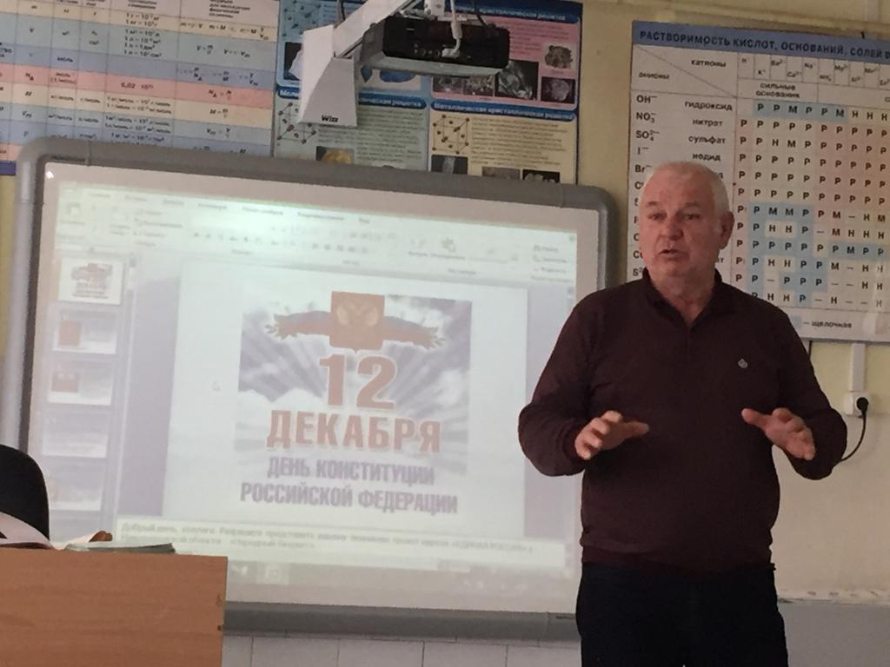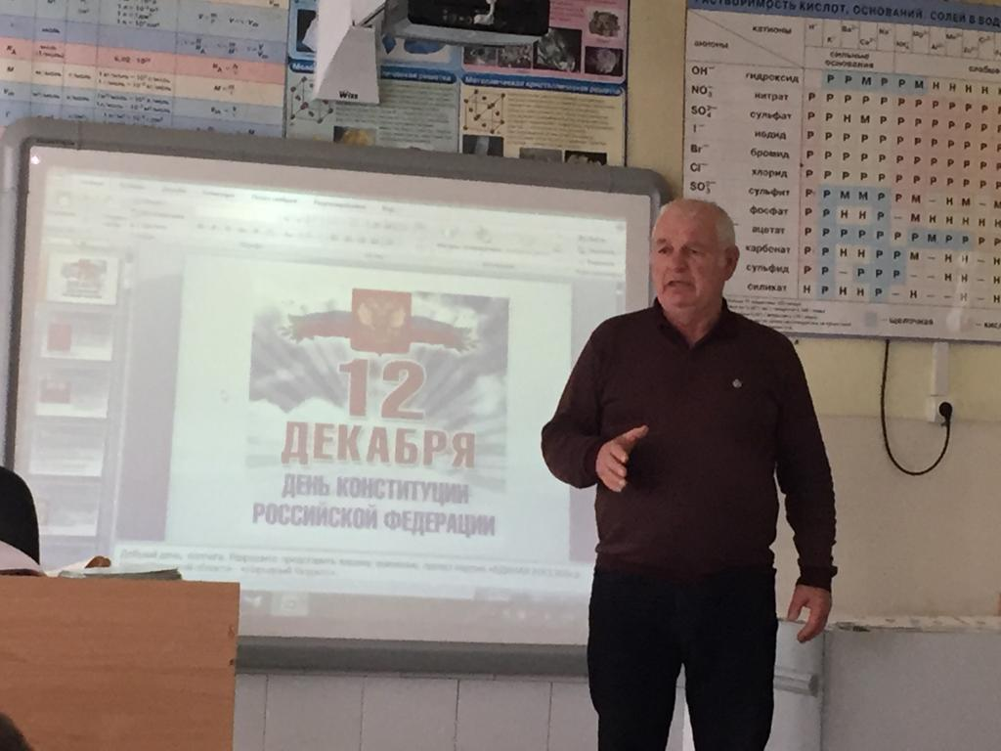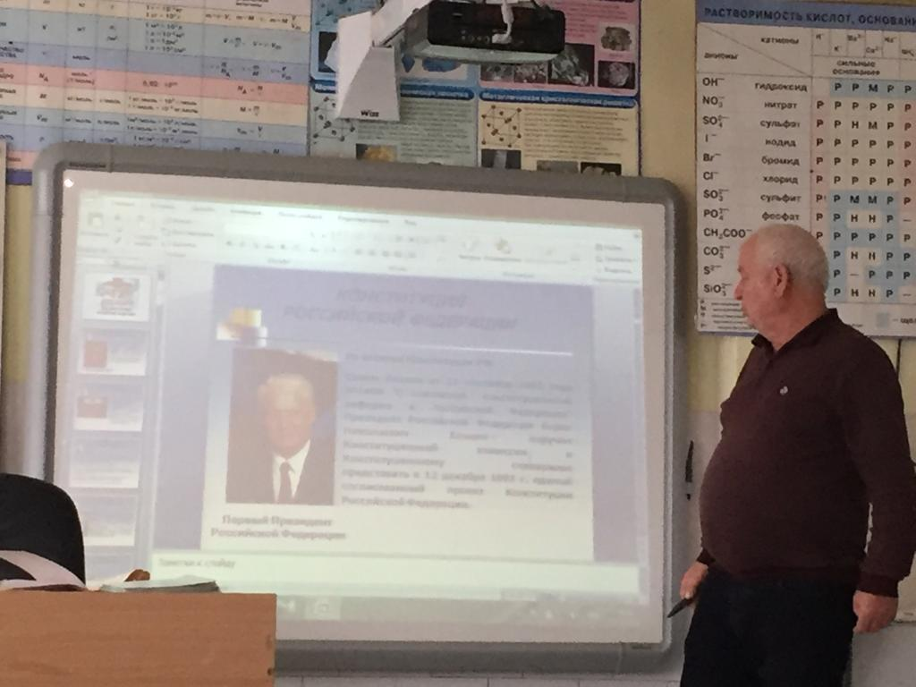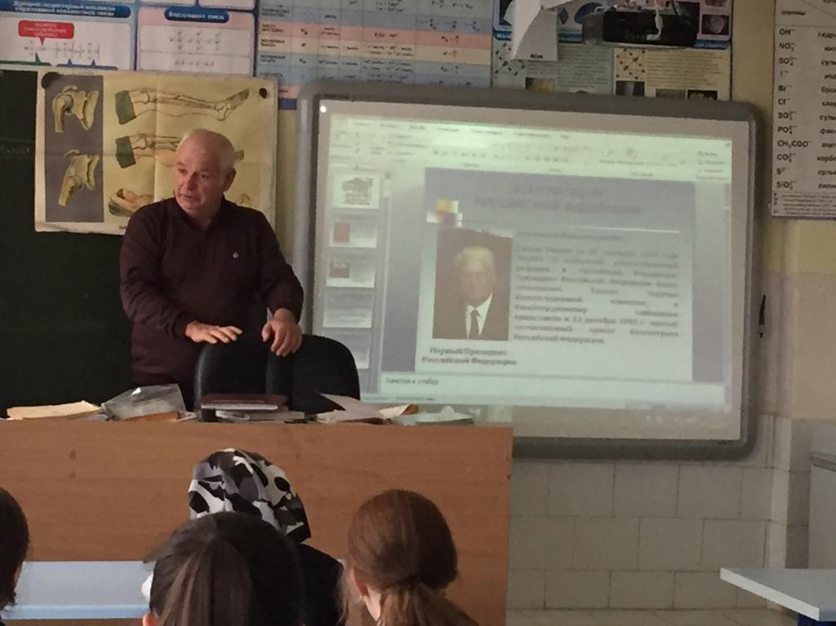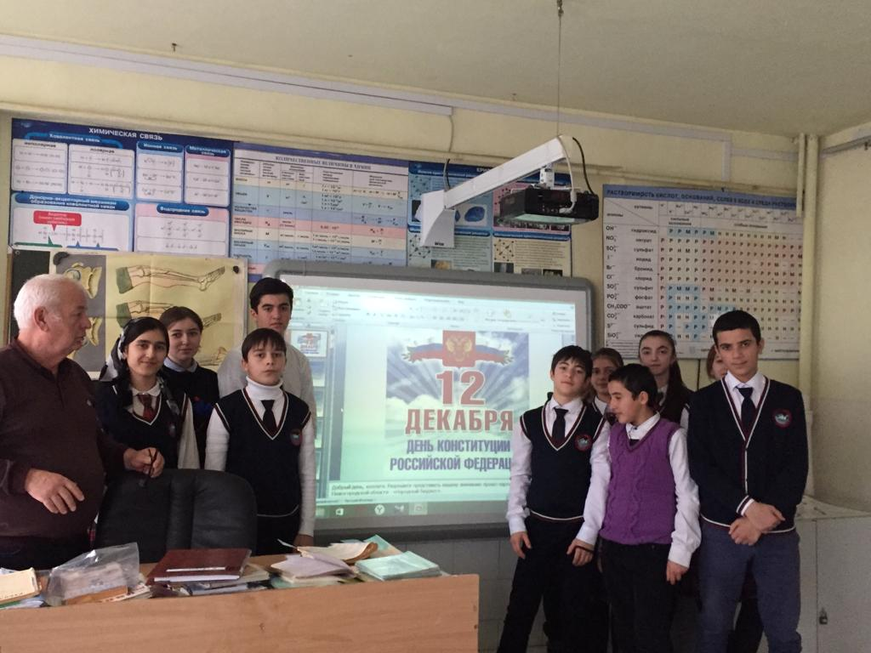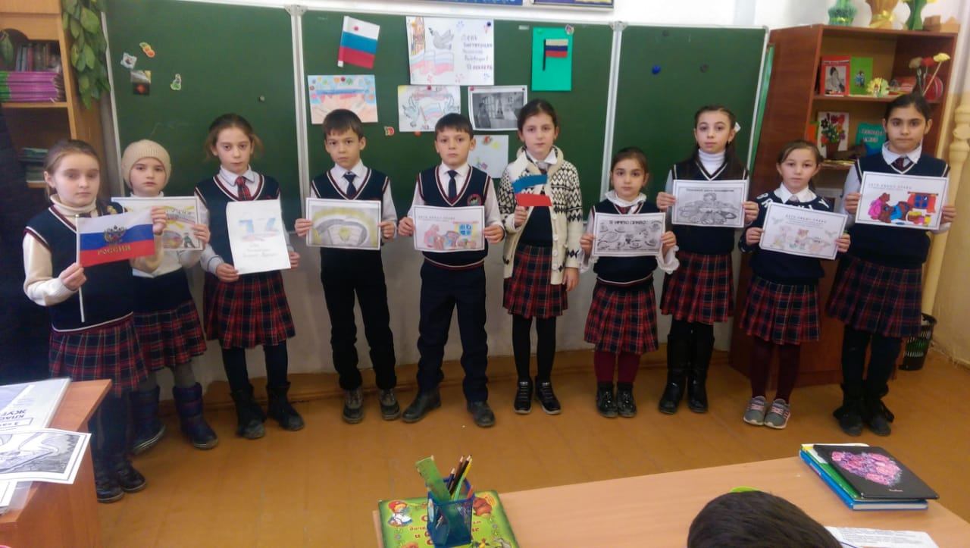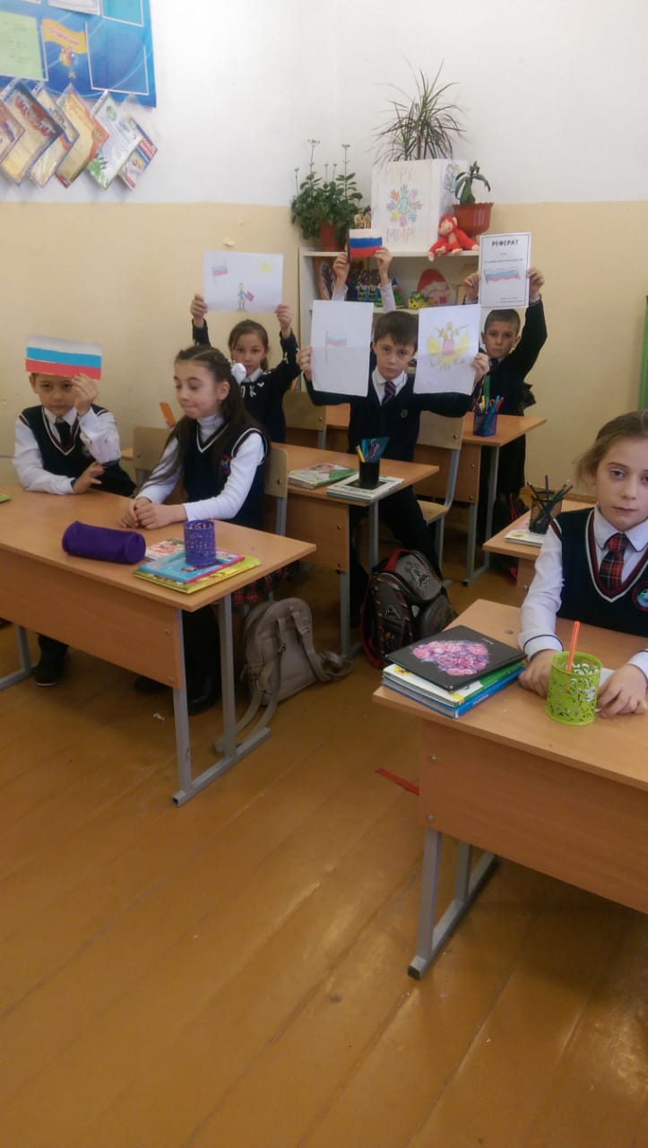

12.12.18.КЛАССНЫЙ ЧАС В 3 «А» КЛАССЕ , КЛАССНЫЙ РУКОВОДИТЕЛЬ Алиева Н.А.ПРОВЕЛА КЛАССНЫЙ ЧАС «ПРАВА РЕБЕНКА В НОВОМ ВЕКЕ»

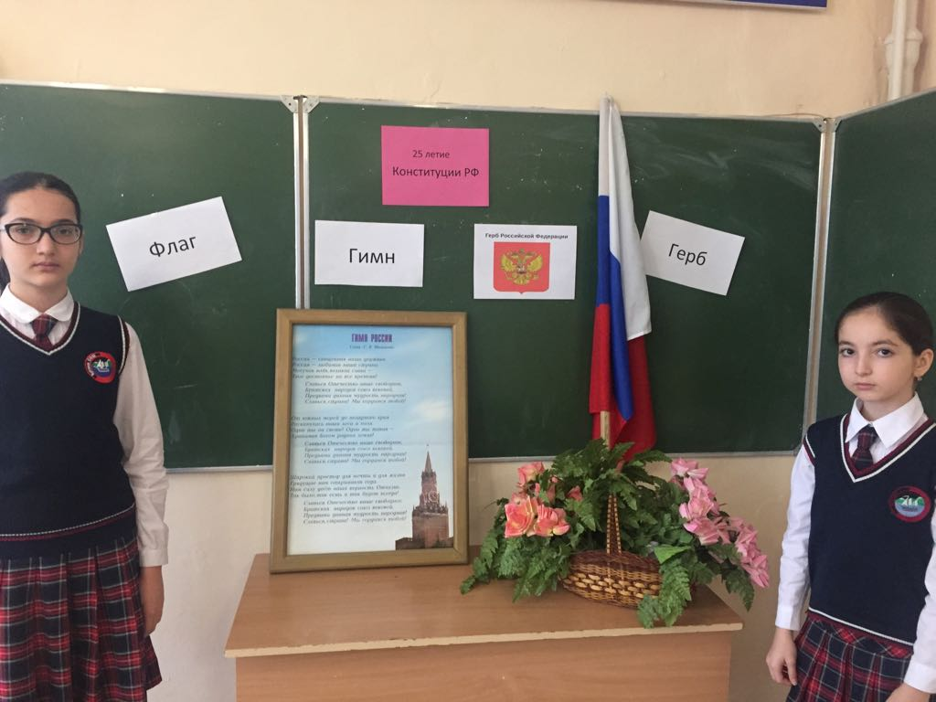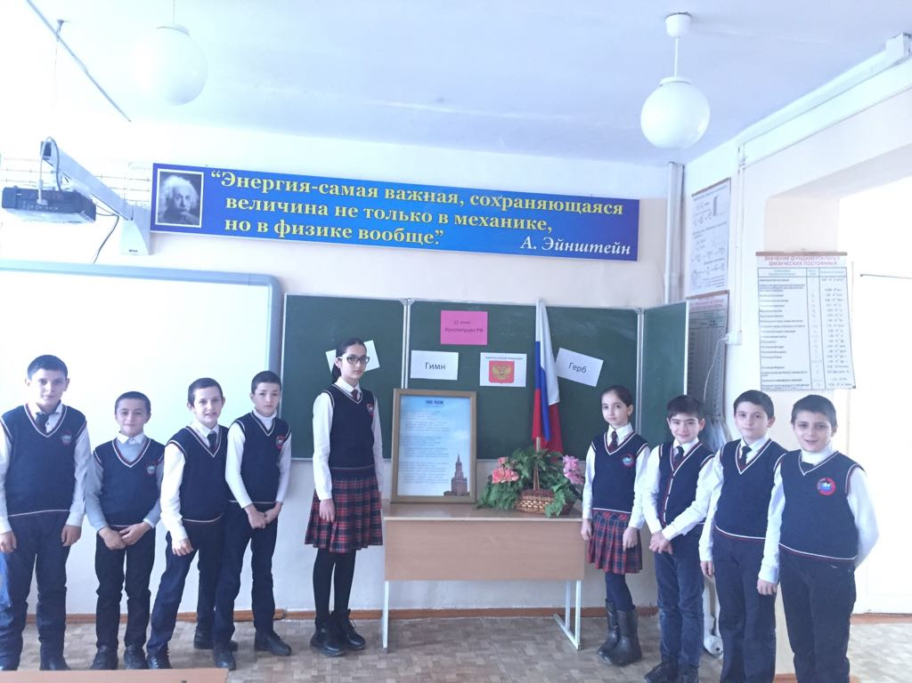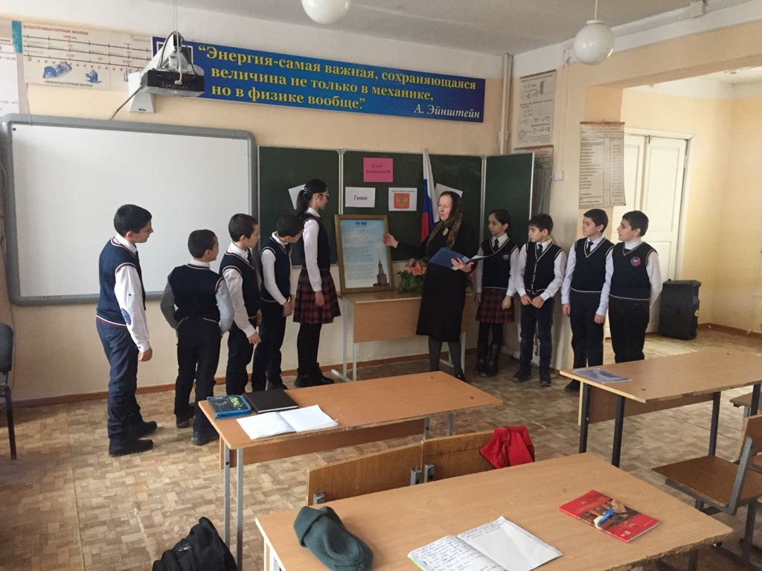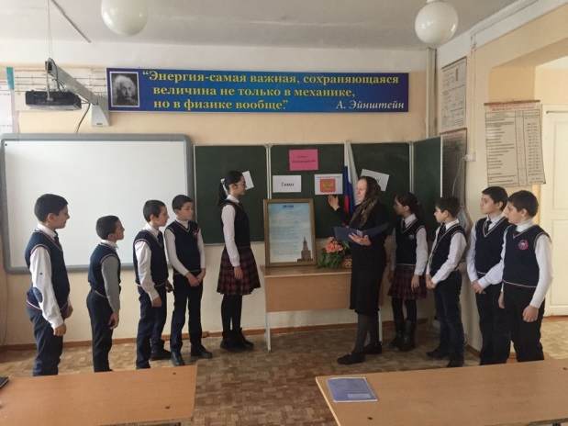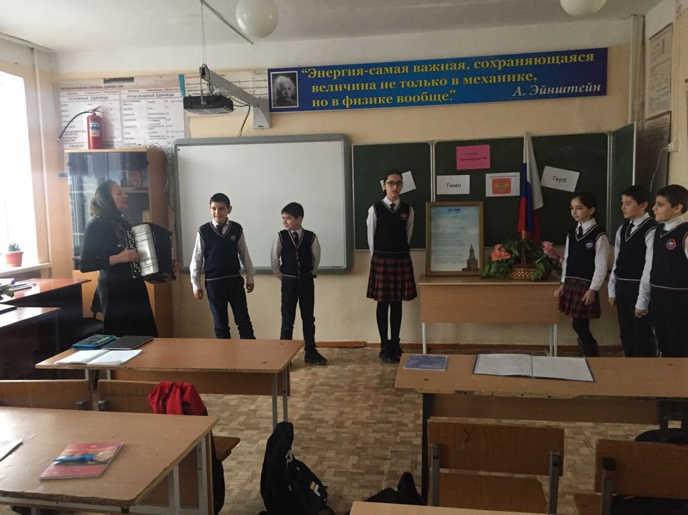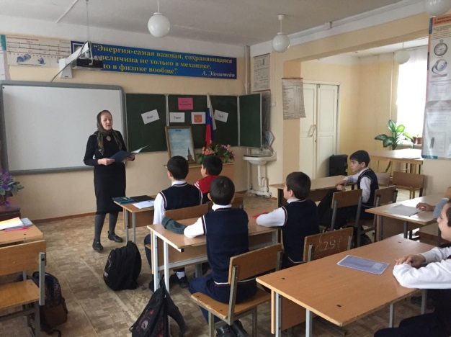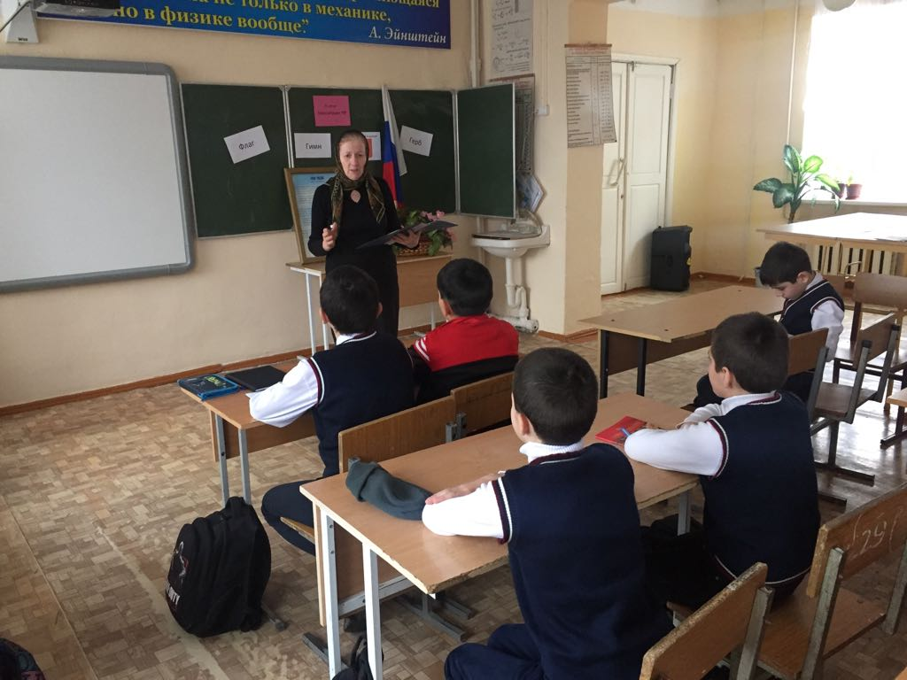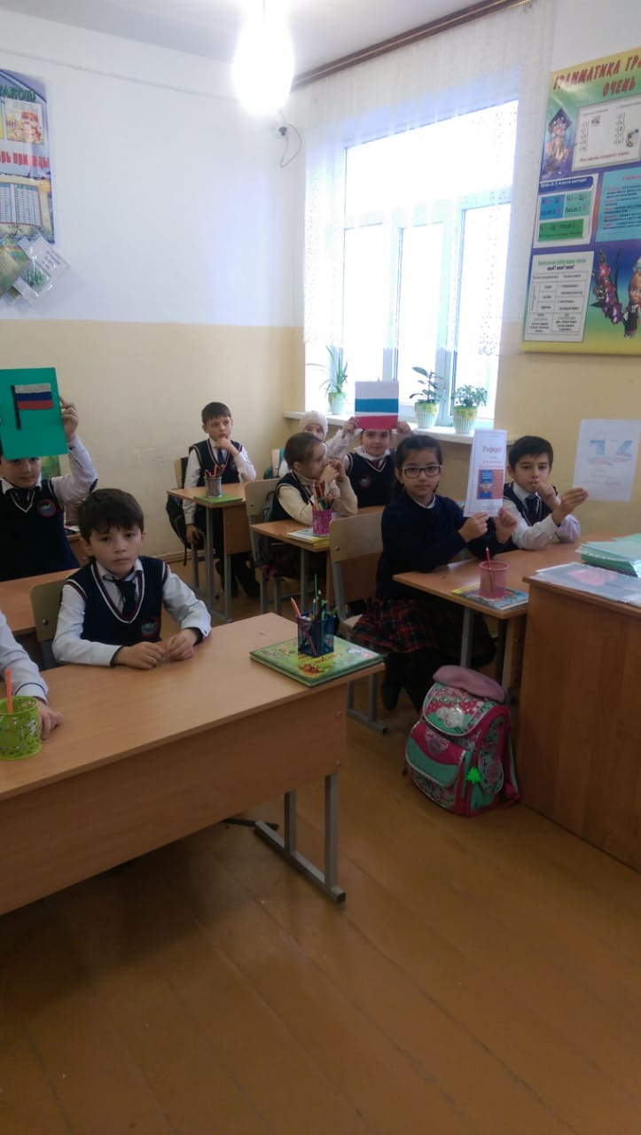

12.12.18г.В МКОУ «Бугленская СОШ. имени Ш.И.Шихсаидова» библиотекарь Газанова М.А ПРОВЕЛА БИБЛИОТЕЧНЫЙ УРОК - КОНСТИТУЦИЯ РФ.